11. Материалы и фотонные кристаллы. Нанофотоника.

Особенности рентгеновской нанофотоники в условиях воздействия оптического излучения
В. К. Егоров, Е. В. Егоров
¹ИПТМ РАН, ул. академика Осипьяна, 6, Черноголовка, 142432, Россия.
тел: (985) 114-27-24, эл. почта: Egorov@iptm.ru
Одним из фундаментальных направлений рентгеновской нанофотоники является концепция волноводно-резонансного распространения потока рентгеновского излучения, которая, в свою очередь, является полезным следствием явления полного внешнего отражения (ПВО) рентгеновских лучей на материальном интерфейсе. В ее основе лежит представление об образовании однородного интерференционного поля стоячей рентгеновской волны. Период стоячей рентгеновской волны, образовавшейся в условиях ПВО, на 2-3 порядка больше длины волны исходного излучения, что оказывается сопоставимым с величинами периодов стоячих волн, возникающих в условиях полного внутреннего отражения потоков оптических лучей. Близость значений этих периодов дало основание попытаться экспериментально зафиксировать возможное взаимное влияние полей этих стоячих волн. В наших исследованиях такое влияние действительно удалось зафиксировать, используя плоский рентгеновский волновод-резонатор (ПРВР) специальной конструкции. Схема эксперимента (а) и зафиксированный экспериментальный результат (б) представлены на рисунке 1. Ширина протяженного щелевого зазора, образованного кварцевыми полированными рефлекторами составляла 180 нм. В него под углом 0.02° попадал малорасходящийся поток рентгеновских лучей CuKα, который инициировал возбуждение в щелевом зазоре однородного интерференционного поля стоячей рентгеновской волны с периодом 175 нм. В один из кварцевых рефлекторов вводился малорасходящийся поток оптического излучения с λ=532 нм под углом, близким к критическому углу полного внутреннего отражения. В этом случае период стоячих оптических волн оказывался близким к 350 нм. Варьируя в узком угловом диапазоне угол входа потока оптического излучения, удалось зафиксировать, что при некотором значении угла падения этого потока наблюдается изменение в пространственном распределении интенсивности пучка рентгеновских лучей, формируемого на выходе ПРВР. Наблюдаемый эффект, по-видимому, носит резонансный характер и дает основание надеяться, что найден способ внешнего управления параметрами наноразмерных рентгеновских пучков, формируемых волноводами-резонаторами.
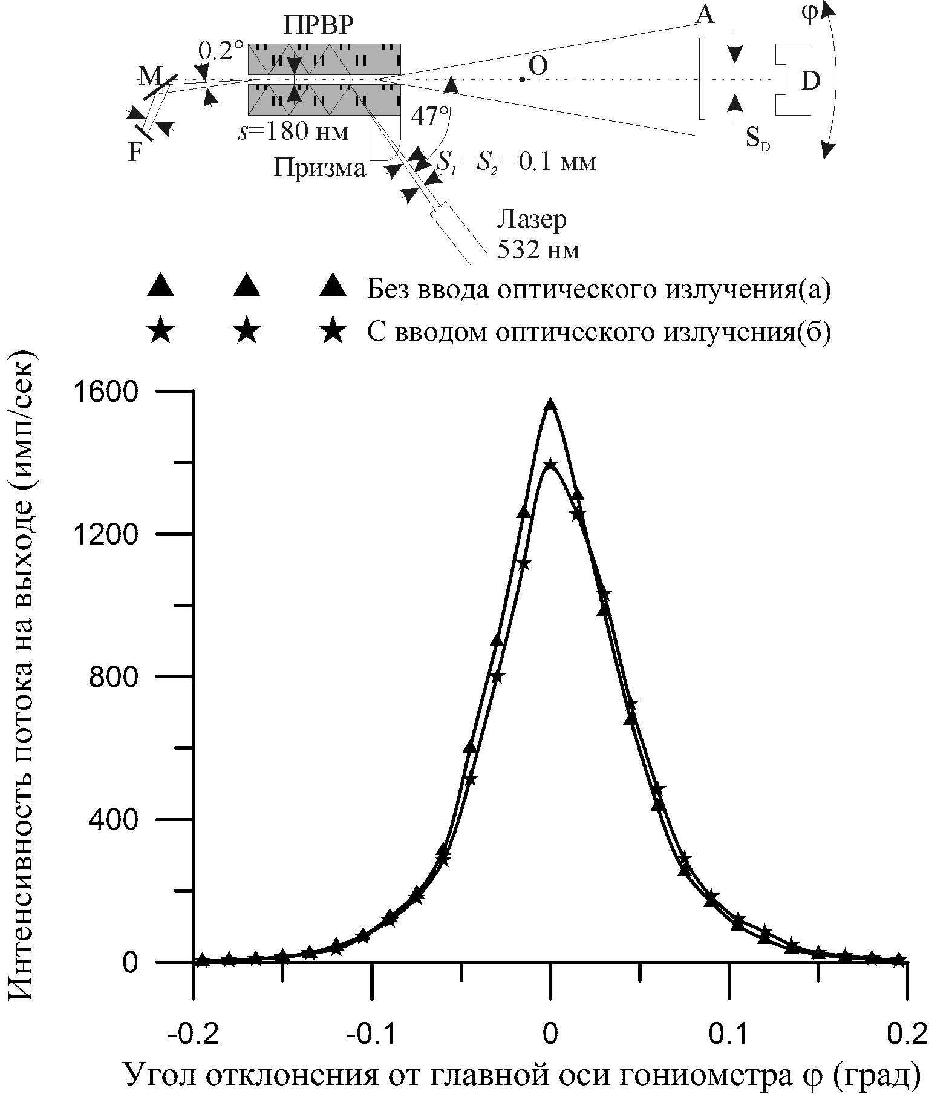
Рис. 1. Геометрия проведения рентгено-оптических исследований и экспериментальная реализация рентгено-оптического взаимодействия.

